Príručka pre podanie registračného formuláru prostredníctvom portálu slovensko.sk

Pre podávanie registračného formuláru prostredníctvom portálu slovensko.sk je potrebné disponovať občianskym preukazom s elektronickým čipom (ďalej len „e-OP“) a riadiť sa základným usmernením pre prácu na portáli pod hlavičkou „Na stiahnutie“:
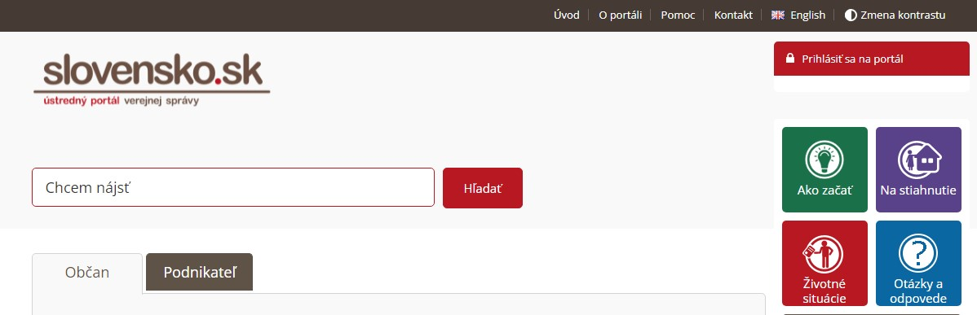
Prijímateľ (resp. predkladateľ) sa prihlási prostredníctvom svojho e-OP na Ústredný portál verejnej správy (ÚPVS) https://www.slovensko.sk/sk/titulna-stranka . Prostredníctvom služby Pôdohospodárskej platobnej agentúry (PPA) „Podávanie registračného formuláru pre priame podpory“ sa zobrazí formulár, ktorý žiadateľ vyplní.
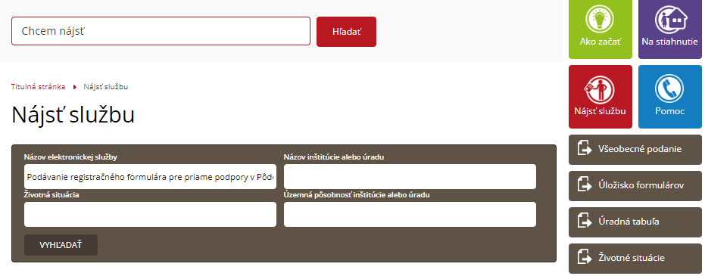
Údaje o mene a priezvisku sú prebraté z e-OP prihláseného používateľa.
V prípade, že ste úplne nový prijímateľ, zaškrtnite „nový prijímateľ podpôr“ a v prípade, že chcete zadať len zmeny vo Vašich identifikačných údajoch zaškrtnite „zmena údajov prijímateľa podpôr“

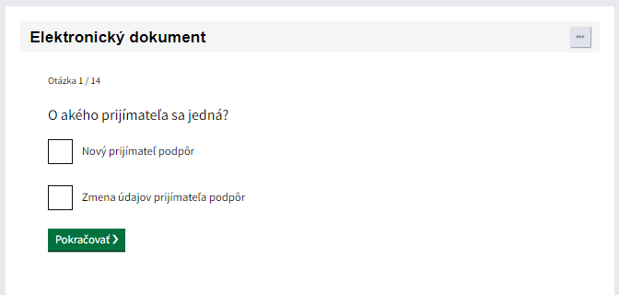

Vyplňte údaje o telefónnom čísle a emailovej adrese. Telefónne číslo uveďte v štandardizovanom medzinárodnom tvare.
Ak žiadate o zmenu údajov, po zaškrtnutí druhého políčka vyplňte registračné číslo a jednotný identifikátor, ktoré už máte priradené z r. 2022
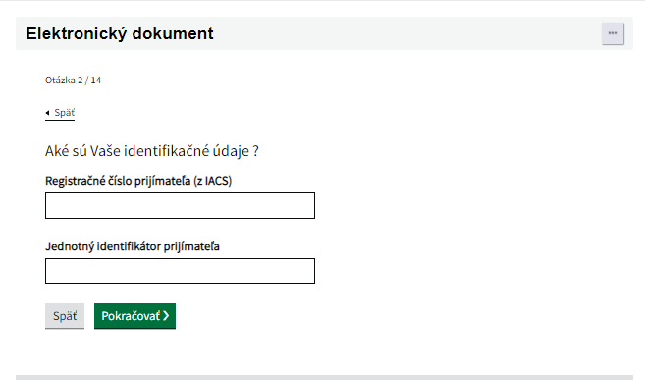

Následne zaškrtnite, ktorú zmenu údajov chcete podať
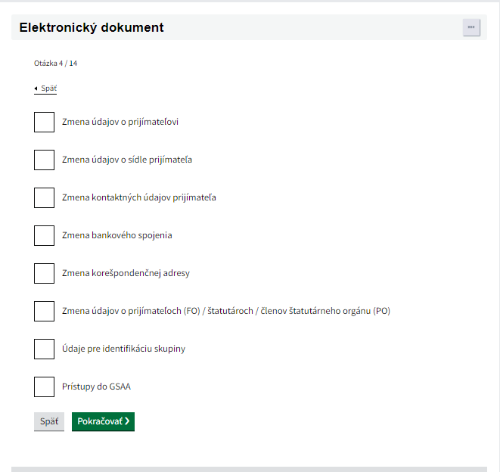
Následne je potrebné vyplniť údaje o prijímateľovi....
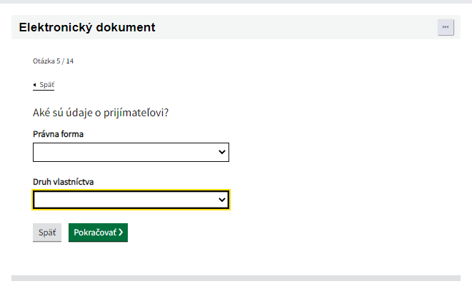

A sídle prijímateľa
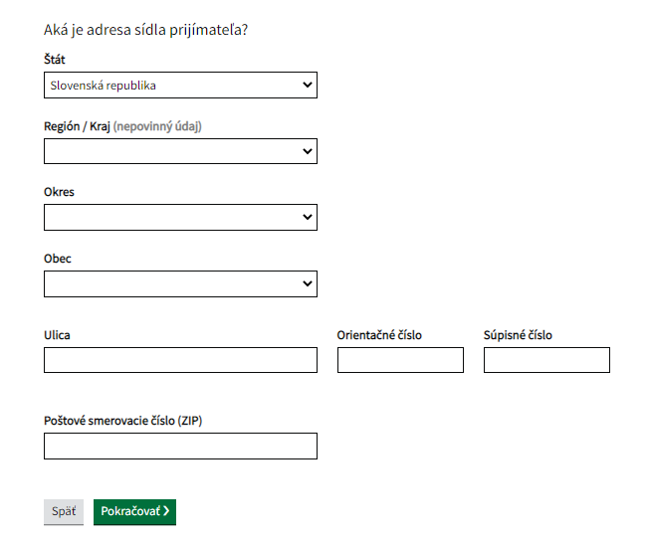

Kontaktné údaje prijímateľa
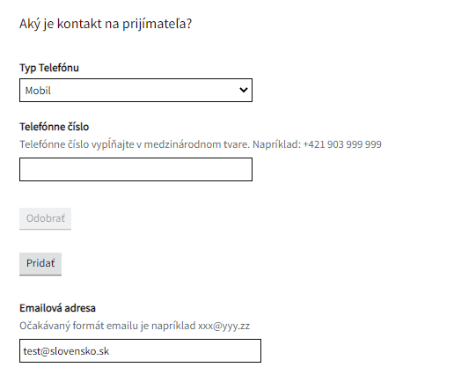
V prípade potreby riešiť GSAA, zaškrtnite políčko, ktoré sa Vás týka
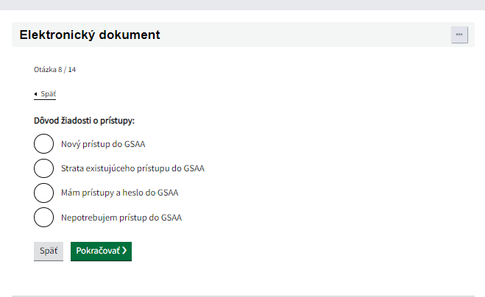

Pri zmene bankového účtu zadajte nový IBAN. V prípade, že ho zmeníte, na konci registračného formulára Vás vyzve o nahratie prílohy
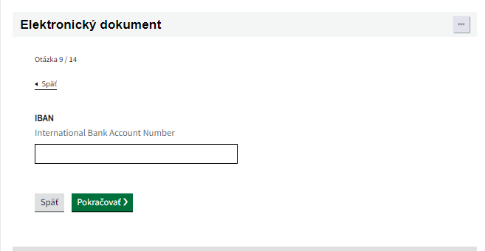

V prípade, že ste si zvolili zmenu korešpondenčnej adresy, vyplňte požadované údaje
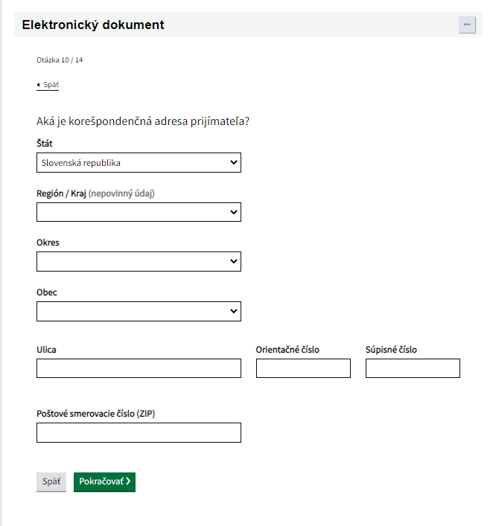

V prípade potreby zmeny údajov o FO/ štatutároch/ členoch štatutárneho orgánu (PO)
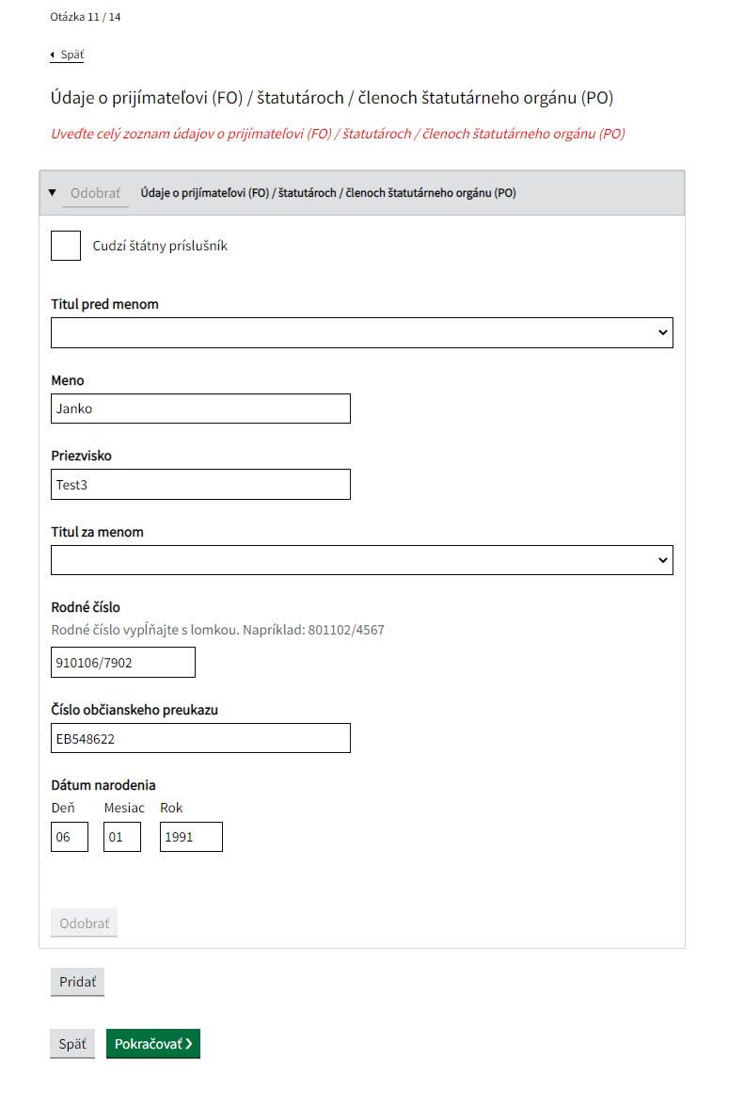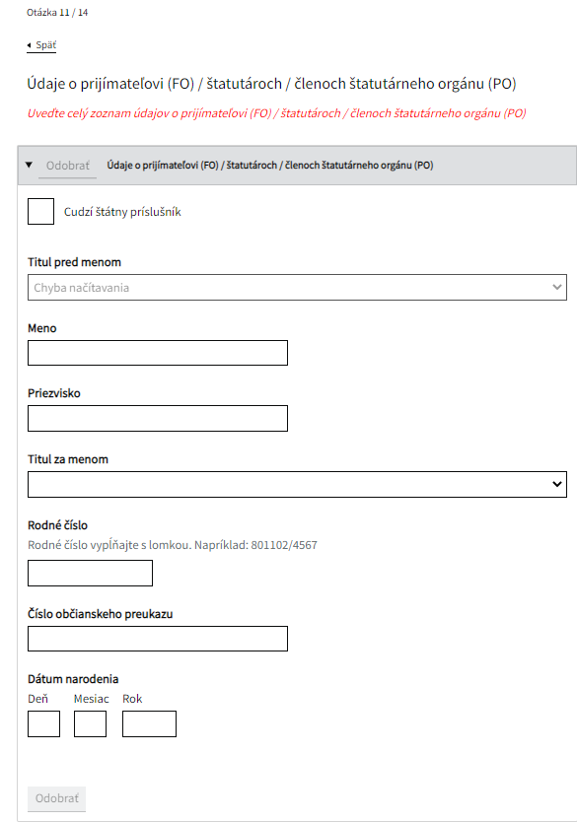

V prípade cudzieho štátneho príslušníka zaškrtnite „Cudzí štátny príslušník“

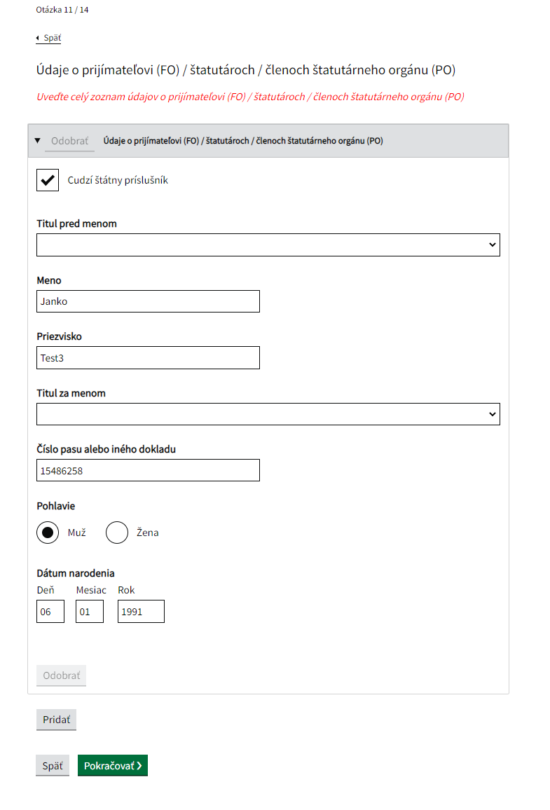

Ak je spoločnosť súčasťou skupín iných spoločností:
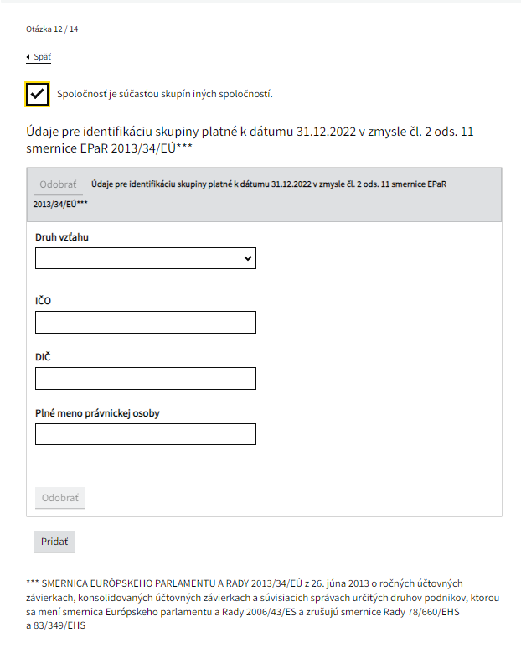

Zaškrtnite vyhlásenie:
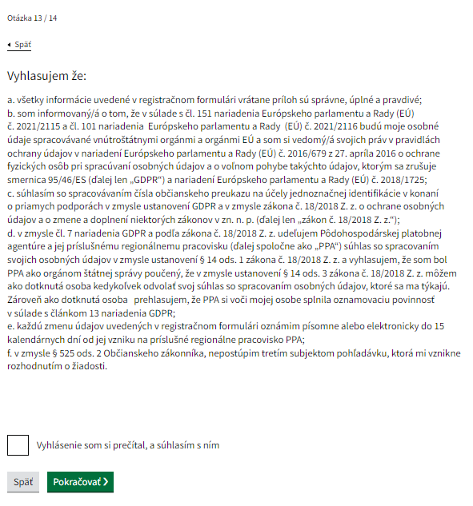
V prípade, že chcete niečo ešte zmeniť je možné cez „zmeniť“
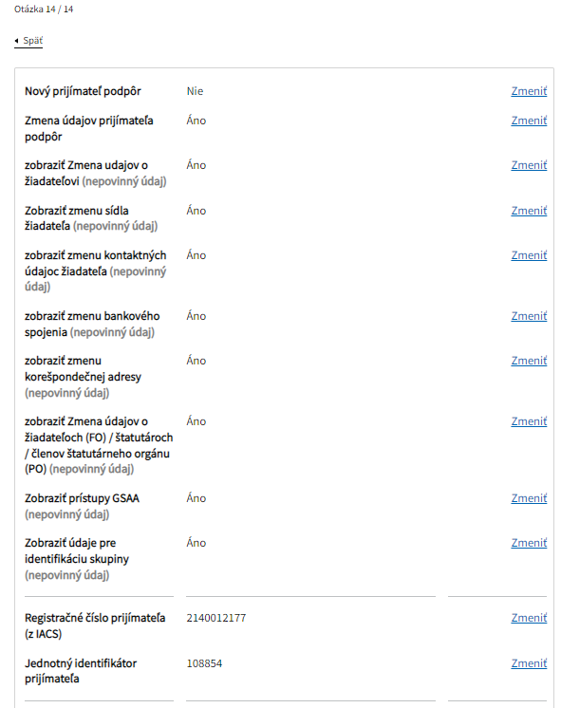

V prípade, že je nutné nahrať nejakú prílohu, nahrajte ju na konci formulára
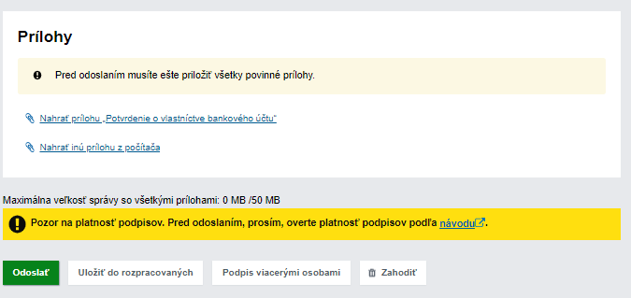

Nezabudnite si skontrolovať platnosť Vašich podpisov, skontrolovať povinné prílohy a registračný formulár podpísať

